**Les régularités répétées autour de nous**

**Fiche 13**

**Art mural**

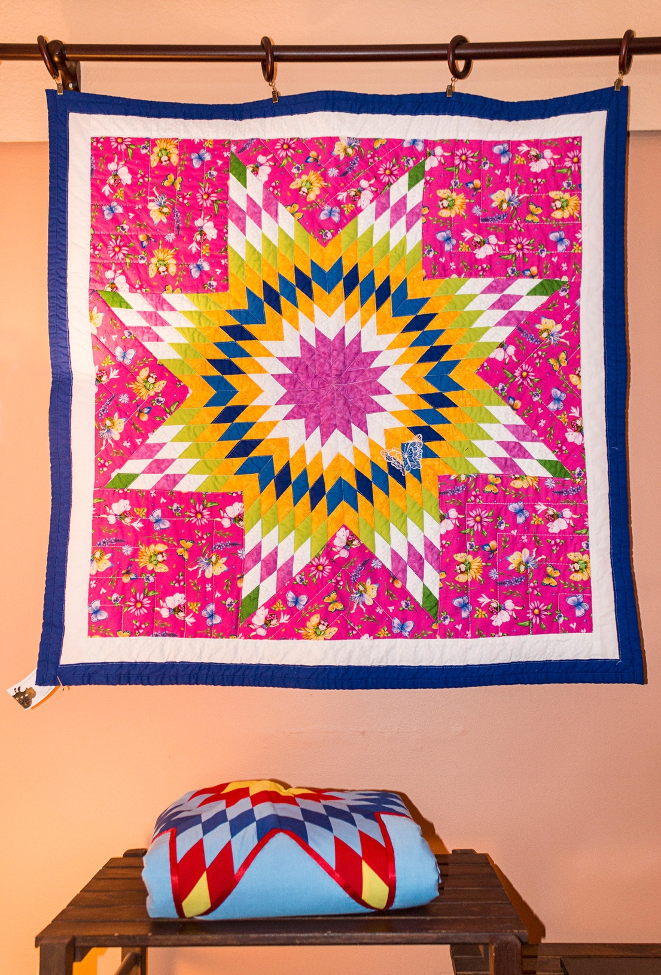

**Passage pour piétons**

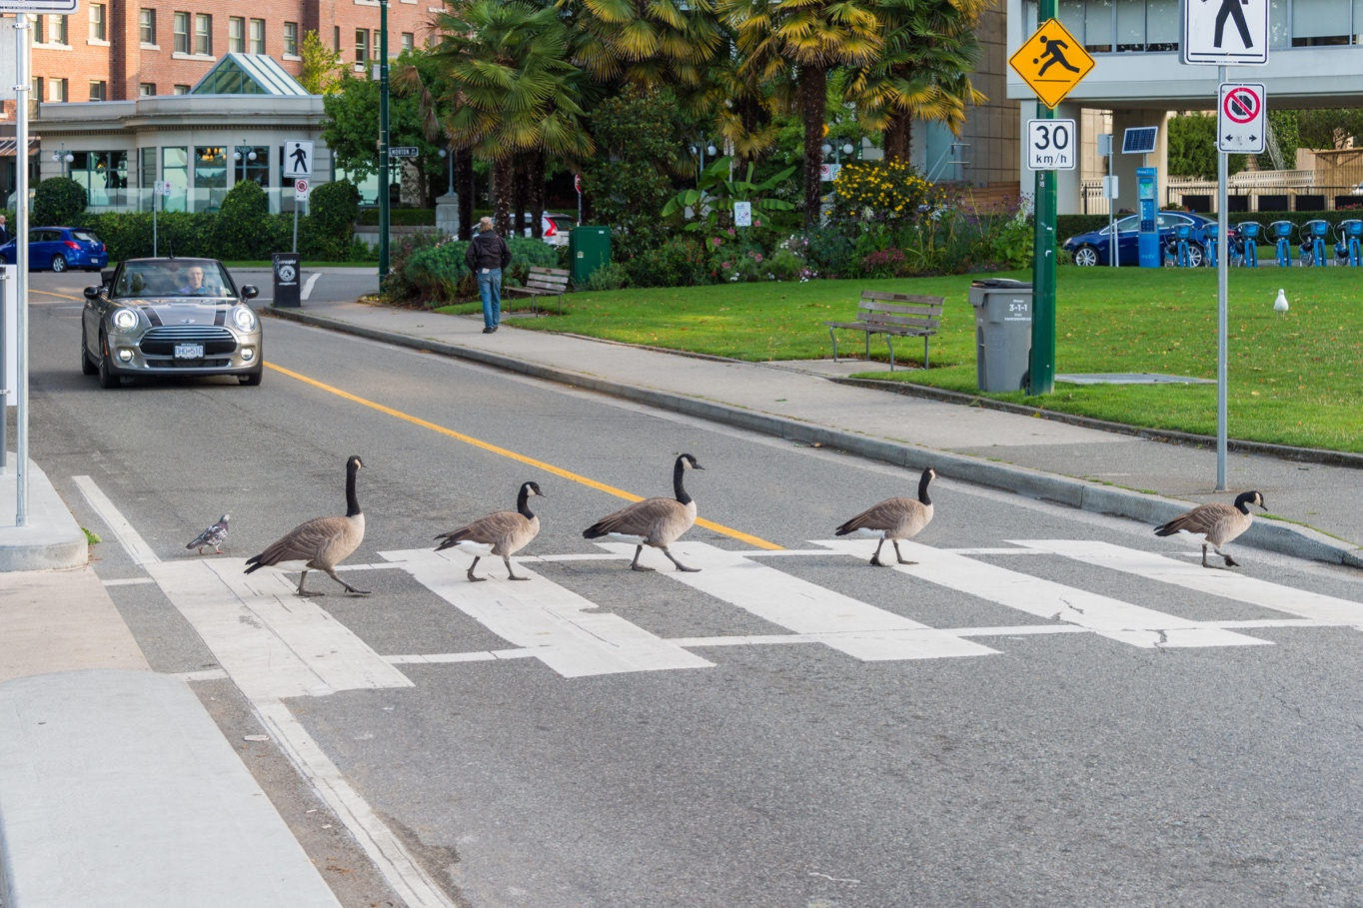

**Pavés**

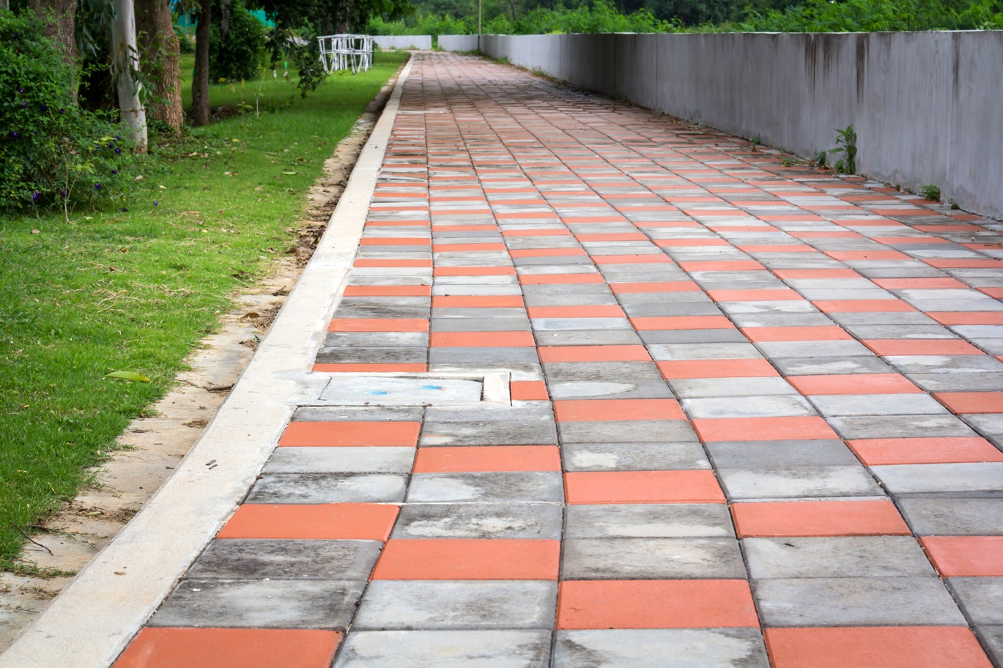

**Allée de jardin**

